Fakultet strojarstva računarstva i elektrotehnike, Mostar  
Projektiranje informacijskih sustava

Specifikacija dizajna:

Praćenje rada

Verzija: 1.0

Voditelj projekta: Jelena Petrušić

Mostar, lipanj 2024.

SADRŽAJ

1. Oblikovanje podataka 3

1.1. Konceptualni model podataka 3

1.2. Logički model podataka 4

2. Objektni model 5

2.1. Dijagram aktivnosti 5

2.2. Dijagram slučajeva korištenja 6

2.3. Slučajevi korištenja 7

2.4. CRC kartica visoke razine i pripadni dijagram razreda 9

3. Model arhitekture 11

3.1. Dijagram komponenti s reprezentativnim klasama 11

3.2. Dijagram ugradnje s komponentama 11

4. Dodatak 12

# Oblikovanje podataka

## Konceptualni model podataka

Slika 1 - Konceptualni model podataka [1]

## Logički model podataka

Slika 2 - Logički model podataka [2]

# Objektni model

## Dijagram aktivnosti

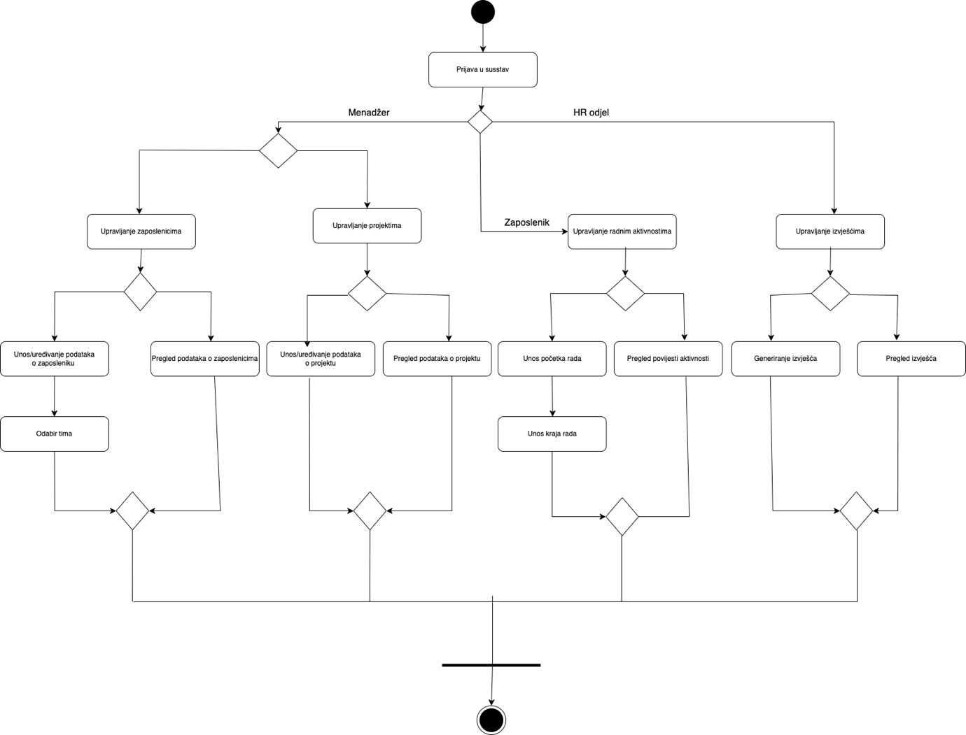

Slika 3 - Dijagram aktivnosti [3]

## Dijagram slučajeva korištenja

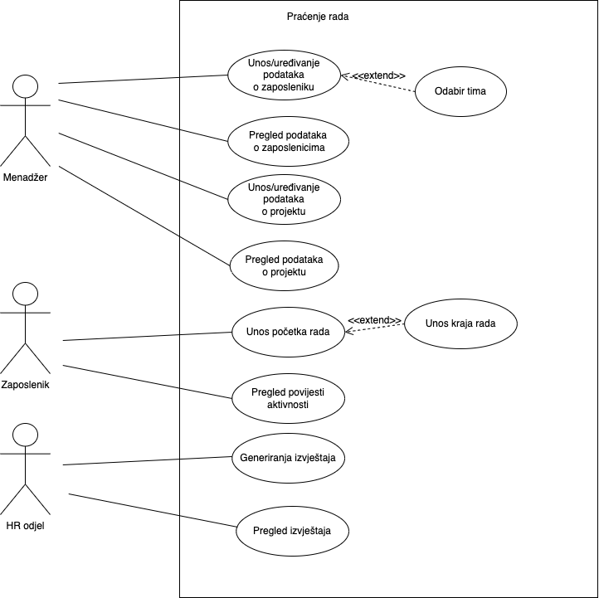

Slika 4 - Dijagram slučajeva korištenja [5]

## Slučajevi korištenja

|  |  |
| --- | --- |
| **Naziv slučaja korištenja:** Prijava u sustav | **ID:** 1 |
| **Sudionici:** Zaposlenik, HR odjel, Menadžer | |
| **Koraci:**  • Korisnik (zaposlenik, HR odjel, menadžer) otvara sustav.  • Korisnik unosi korisničko ime i lozinku.  • Sustav provjerava vjerodajnice.  • Ako su vjerodajnice ispravne, korisnik se prijavljuje u sustav.  • Ako su vjerodajnice neispravne, sustav prikazuje poruku o pogrešci. | |

|  |  |
| --- | --- |
| **Naziv slučaja korištenja:** Upravljanje radnim aktivnostima | **ID:** 2 |
| **Sudionici:**  Zaposlenik | |
| **Koraci:**  • Zaposlenik se prijavljuje u sustav.  • Zaposlenik odabire opciju "Upravljanje radnim aktivnostima".  • Prikazuje se obrazac za unos radnih sati i aktivnosti.  • Zaposlenik unosi početak i završetak rada te opis aktivnosti.  • Zaposlenik šalje zahtjev za spremanje podataka.  • Sustav provjerava upisane podatke.  • Ako su podaci ispravni, sustav sprema podatke u bazu podataka.  • Ako su podaci neispravni, sustav obavještava zaposlenika o pogrešci.  • Zaposlenik pregledava povijest aktivnosti | |

|  |  |
| --- | --- |
| **Naziv slučaja korištenja:** Upravljanje zaposlenicima | **ID:** 3 |
| **Sudionici:**  Menadžer | |
| **Koraci:**  • Menadžer se prijavljuje u sustav.  • Menadžer odabire opciju "Upravljanje zaposlenicima".  • Menadžer unosi/uređuje podatke o zaposleniku.  • Menadžer pregledava podatke o zaposlenicima.  • Menadžer odabire tim zaposlenika. | |

|  |  |
| --- | --- |
| **Naziv slučaja korištenja:** Upravljanje projektima | **ID:** 4 |
| **Sudionici:**  Menadžer | |
| **Koraci:**  • Menadžer se prijavljuje u sustav.  • Menadžer odabire opciju "Upravljanje projektima".  • Menadžer unosi/uređuje podatke o projektu.  • Menadžer pregledava podatke o projektu. | |

|  |  |
| --- | --- |
| **Naziv slučaja korištenja:** Upravljanje izvještajima | **ID:** 5 |
| **Sudionici:**  HR odjel | |
| **Koraci:**  • Korisnik iz HR odjela se prijavljuje u sustav.  • Korisnik odabire opciju "Upravljanje izvještajima".  • Sustav generira izvještaj.  • Korisnik pregledava izvještaj. | |

## CRC kartica visoke razine i pripadni dijagram razreda

|  |  |  |
| --- | --- | --- |
| **Razred** | **Odgovornosti** | **Saradnici** |
| **Korisnik** | - Prijava u sustav |  |
|  | - Odabir funkcije |  |
|  | - Pregled svojih podataka |  |
| **Radna Aktivnost** | - Evidentiranje radnih aktivnosti | Korisnik, Projekt |
|  | - Unos vremena početka rada |  |
|  | - Unos vremena završetka rada |  |
|  | - Pregled radnih aktivnosti |  |
| **Projekt** | - Unos/Uređivanje podataka o projektu | Radna Aktivnost, Tim |
|  | - Pregled podataka o projektu |  |
| **Izvješće** | - Generiranje izvješća | Korisnik |
|  | - Pregled izvješća |  |
| **Tim** | - Upravljanje timom | Projekt, Zaposlenik |
|  | - Pregled podataka o timu |  |
| **Zaposlenik** | - Unos podataka o zaposleniku | Uloga, Tim |
|  | - Pregled podataka o zaposleniku |  |
| **Uloga** | - Definiranje uloga zaposlenika | Zaposlenik |

Slika 5 - Dijagram razreda [7]

# Model arhitekture

## Dijagram komponenti s reprezentativnim klasama

Slika 6 - Dijagram komponenti [8]

## Dijagram ugradnje s komponentama

Slika 6 - Dijagram ugradnje [9]

# Dodatak

1. Specifikacija dizajna/Model podataka/Konceptualni model podataka.png
2. Specifikacija dizajna/Model podataka/Logički dijagram.png
3. Specifikacija dizajna/Objektni model/Dijagram aktivnosti.png
4. Specifikacija dizajna/Objektni model/Slučajevi korištenja.docx
5. Specifikacija dizajna/Objektni model/Dijagram slučajevi korištenja.png
6. Specifikacija dizajna/Objektni model/ CRCkartica.docx
7. Specifikacija dizajna/Model arhitekture/Dijagram razreda.png
8. Specifikacija dizajna/Model arhitekture/Dijagram komponenti s reprezentativnim klasama.png
9. Specifikacija dizajna/Model arhitekture/Dijagram ugradnje.png